|  |  |  |
| --- | --- | --- |
| Муниципальн шаңhа  йирңкү сурhулин учреждень  «Дедовин Ф.И. нертэ Винограда лицей » | Герб Республики Калмыкия | Муниципальное казённое  общеобразовательное  учреждение «Виноградненский лицей им. Дедова Ф.И.» |

359062 Республика Калмыкия, Городовиковский район, с. Виноградное, ул. Октябрьская, 56

тел. (84731)9-73-01;e-mail [vinogradsh@rambler.ru](mailto:vinogradsh@rambler.ru)

**Отчет по курсовой подготовке за первое и второе полугодие 2022-2023 учебный год**

|  |  |  |  |  |  |
| --- | --- | --- | --- | --- | --- |
| МКОУ «Виноградненский лицей им. Дедова Ф.И.» | | | | | |
| № | ФИО | Предмет должность | Период прохождения | Тема | Удостоверение,  сертификат, приказ |
| 1 | Кукурчиева Дарья Николаевна | Педагог психолог | 24.10.2022.-29.10.2022 ( заочно)  17-22.10.2022 г (Очная) | Психолого –педагогическое сопровождение образовательного процесса в условиях ФГОС | БУ ДПО РК КРИПКРО  Удостоверений №3683 от 28.10.2022 |
| 2 | Светличная Светлана Сергеевна | Социальный педагог | 10.102022.-15.10.2022( заочно)  17.10.2022-22.10.2022 (Очная) | Социальный педагог: профессиональная деятельность в общем образовании | БУ ДПО РК КРИПКРО  Удостоверение № 082417981357 от 22.10.2022 |
| Светличная Светлана Сергеевна | Социальный педагог | 10.10.2022 -22.10.2022г | Технология коррекционно-  обучения детей ОВЗ | БУ ДПО РК КРИПКРО  Удостоверение № 082417981341 от 22.10.2022 |
| 3 | Бембинова Байрта Николаевна | Заместитель директора по НМР | 25.10.2022 по 27 .10. 2022 г | Стажировка в Центре непрерывного повышения профессионального мастерства ГБУ ДПО Республики Марий Эл «Марийский институт образования» | ЦНППМ Сертификат Йошкар-Ола, 2022 |
| Бембинова Байрта Николаевна | Классный руководитель | 01.12.2022-20.12.2022г | Наставничество как педагогический подход в работе классного руководителя. Участие в мероприятиях Минпросвещения РФ в 2023 году ( Год педагога и наставника)» | РФ ООО Межреспубликанский институт повышения квалификации образовательная платформа « Академический Университет РФ»  Удостоверение 0000072348 21662 от 20 .12.2022 |
| 4 | Басангова Ирина Петровна | Учитель родного языка и литературы | 21.10.2022 по 01.11.2022 г | «Методика преподавания русского языка и родных языков народов Российской Федерации в соответствии с требованиями обновленных ФГОС НОО, ФГОС ООО и требованиями ФГОС СОО | Федеральный институт родных языков РФ» г Москва  Удостоверение № 320000084125 от 21.10.2022г (48 часов) |
| Басангова Ирина Петровна | Учитель родного языка и литературы | 01.12.2022-03.12.2022г | Цифровые инструменты для решения образовательных задач | БУ ДПО РК КРИПКРО  Удостоверений нет |
| 5 | Укурчинова Светлана Петровна | Учитель географии | 01.11.2-22 -03.11.2022г | Цифровые инструменты для решения образовательных задач | БУ ДПО РК КРИПКРО  Удостоверений нет |
| 6 | Гайзер Мариана  Анатольевна | Учитель начальных классов, классный руководитель | 5.12.2022 - 10.12.2022г | Современный классный руководитель: организация содержания и формы воспитания | БУ ДПО РК КРИПКРО  Удостоверений нет |
| 7 | Овлыкова Галина Валерьевна | Учитель русский язык и литература | 12.09.2022-20.09.2022 г | «Методика преподавания русского языка и родных языков народов Российской Федерации в соответствии с требованиями обновленных ФГОС НОО, ФГОС ООО и требованиями ФГОС | Федеральный институт родных языков РФ»  г Москва  12.09.2022-07.10.2022  Удостоверение№320000082742  От 07.10.2022г |
| 8 | Дакинова Анна Михайловна | Заместитель директора по УВР, педагог ДО | 18.09.2022-18.10.2022 г | Реализация дополнительных общеразвивающих программ различных направленностей в рамках задач федерального проекта « Успех каждого ребенка» национального « Образования» | ФГБОУДО « Федеральный центр дополнительного образования и организации отдыха и оздоровления детей удостоверение №340000473210 от 18.10.2022 |
| 9 | Пономарева Елена Владимировна | Заместитель директора по УВР, педагог ДО | 18.09.2022-18.10.2022 г | Реализация дополнительных общеразвивающих программ различных направленностей в рамках задач федерального проекта « Успех каждого ребенка» национального « Образования» | ФГБОУДО « Федеральный центр дополнительного образования и организации отдыха и оздоровления детей удостоверение №340000473216 от 18.10.2022 |
| 10 | Нарыжная Татьяна Петровна | Директор, учитель биологии | 05.12.2022 по 15.12.2022г(36 ч) | « Комфортная школа: основные проектирования образовательной среды в общеобразовательной организации» | ФГАОУ ДПО « «Академия реализации государственной политики и профессионального развития работников образования Министерства просвещения РФ»  Удостоверение № 230000069807 г Москва 2022г |
| 11 | Басанова Зоя Сангаджиевна | Учитель родного языка и литературы | 21.10.2022 по 01.11.2022 г | «Методика преподавания русского языка и родных языков народов Российской Федерации в соответствии с требованиями обновленных ФГОС НОО, ФГОС ООО и требованиями ФГОС СОО | Федеральный институт родных языков РФ» г Москва  Удостоверение № 320000084126 от 21.10.2022г (48 часов) |
|  |  |  |  |  |  |
| ИТОГО за 1 полугодие 2022-2023 учебного года:11 работников | | | | | |  |  |  |  |  |

**Отчет по курсовой подготовке за второе полугодие 2022-2023 учебный год**

|  |  |  |  |  |  |
| --- | --- | --- | --- | --- | --- |
| МКОУ «Виноградненский лицей им. Дедова Ф.И.» | | | | | |
| № | ФИО | Предмет должность | Период прохождения | Тема | Удостоверение,  сертификат, приказ |
| 1 | Бембинова Байрта Николаевна | Заместитель директора по НМР | 23.01.2023 – 27.01.2023 | «Управление образовательной организации в условиях изменений» | БУ ДПО РК КРИПКРО  Удостоверение  № 083103160214  от 27.01.2023г |
| 2 | Харгелюнова Татьяна Вениаминовна | Учитель технологии | 23.01. 2023 - 27.01.2023г. | «Инклюзивное образование: организация учебно-воспитательного процесса для детей с ОВЗ в соответствии с ФГОС» | Всероссийский Форум «Педагоги России: инновации в образовании»  Диплом ( 16 часов) |
| 3 | Гайзер Мариана Анатольевна | Учитель начальных классов, классный руководитель | 01.02..2023 - 10.02.2023 | «Реализация требований обновлённых ФГОС НОО в работе учителя» | БУ ДПО РК КРИПКРО  Удостоверений № 083103160393 10.02.2023 |
| 4 | Манжикова Евгения Юрьевна | Учитель начальных классов, классный руководитель | 01.02..2023 - 10.02.2023 | «Реализация требований обновлённых ФГОС НОО в работе учителя» | БУ ДПО РК КРИПКРО  Удостоверений № 083103160411 |
| 5 | Кравченко Татьяна Константиновна | Учитель математики | 23.03.2023-24.03.2023 | Подготовка учащихся к сдаче ЕГЭ» для учителей математики и физики проводимого в рамках 5-го образовательного лагеря при малой академии наук Калм КГУ | ФГБОУ ВО « Калыцкий университет имени Б.Б. Городовикова»  Приказ ректора Салаева Б.К. Справка от 24.03.237 № 492 – О/Д |
|  |  | 04.04. 2023 -19.04.2023 | Цифровая экосистема ДПО  Диагностика профессиональных дефицитов педагогических работников | Удостоверений нет |
|  |  | 01.03.2023-24.04.2023г | Школа современного учителя математики: Достижения российской науки» | Академия Минпросвещения« Цифровая система ДПО»  (60 часов)  Удостоверений нет |
| 6 | Бережная Валентина Владимировна | Учитель начальных классов | 01.03.2023-24.04.2023г | Школа современного учителя географии: Достижения российской науки | Академия Минпросвещения  « Цифровая система ДПО»  (60 часов)  Удостоверений нет |
| 7 | Швыдкая Елена Николаевна | Физика, информатика | 23.03.2023-24.03.2023 | Подготовка учащихся к сдаче ЕГЭ» для учителей математики и физики проводимого в рамках 5-го образовательного лагеря при малой академии наук Калм КГУ | ФГБОУ ВО « Калыцкий университет имени Б.Б. Городовикова»  Приказ ректора Салаева Б.К. Справка от 24.03.237 № 492 – О/Д |
| Швыдкая Елена Николаевна | Физика, информатика | 15.02.2023-17.04.2023г | « Использование языка Python при обучении информатике на уроке основного и среднего общего образования в условиях обновленного ФГОС» | ФГАОУ ДОПО  « Академия реализации государственной политики и профессионального развития работников образования Министерства просвещения Российской Федерации  Удостоверение № 150000216400  г. Москва,2023г |
| 8 | Харгелюнова Ирина Геннадьевна | Учитель химии | 04.04.2023 -19.04.2023 | Цифровая экосистема ДПО  Диагностика профессиональных дефицитов педагогических работников | Удостоверений нет |
|  |  | Подготовка экспертов для работы в РПК при проведении ГИА по ООП ООО. Предмет « Химия» 23-30. 01.2023 | Удостоверений нет |
| 9 | Укурчинова Светлана Петровна | Учитель географии | 10.04.2023 -18.04.2023 | «Реализация требований обновленных ФГОС ООО, ФГОС СОО в работе учителя ( Географии)» | БУ ДПО РК КРИПКРО  Удостоверение № 083103515263 от 18.04.2023г |
| 10 | Кукурчиева Дарья Николаевна | Педагог психолог | 24.04.2023 по 12.05. 2023 | Программы повышения квалификации  «Инклюзивное образование в современной школе»  (40 часов) | ФГБОУ ВО «Калмыцкий государственный университет им. Б.Б.Городовикова»  №080400003645 от 28.08.2023 |
|  |  | Подготовка организаторов ППЭ ( технологии передачи ЭМ по сети Интернет и сканирования в аудитории ППЭ | ФГБУ «Федеральный центр тестирования»  05.05. 2023 -19.05.2023  Сертификат № 91647В80-10А140У0-А467-8491АД9546В9  от 19. 05.2023 |
| 11 | Сетличная Светлана Сергеевна | Социальный педагог | 24.04.2023 по 12.05. 2023 | Программы повышения квалификации  «Инклюзивное образование в современной школе»  (40 часов) | ФГБОУ ВО «Калмыцкий государственный университет им. Б.Б.Городовикова»  №080400003651 от 28.08.2023 |
| 12 | Филип Людмила Викторовна | Учитель технологии | 24.04.2023 по 12.05. 2023 | Программы повышения квалификации  «Инклюзивное образование в современной школе»  (40 часов) | ФГБОУ ВО «Калмыцкий государственный университет им. Б.Б.Городовикова»  №080400003654 от 28.08.2023 |
| 13 | Чурбанова Ольга Викторовна | Учитель музыки | 24.04.2023 по 12.05. 2023 | Программы повышения квалификации  «Инклюзивное образование в современной школе»  (40 часов) | ФГБОУ ВО «Калмыцкий государственный университет им. Б.Б.Городовикова»  № 080400003654 от. 28.08.2023 |
| 14 | Тюгай Роберт Евгеньевич | Учитель истории и обществознания | 18.05.2023- 26.05.2023 | Реализация требований обновленных ФГОС ООО, ФГОС СОО в работе учителя» (Истории) | БУ ДПО РК КРИПКРО  Удостоверение № 083103515600  регистрационный номер 2250 |
| 15 | Дакинова Анна Михайловна | Заместитель директора по УВР, учитель русского языка и литературы | 01.06.2023 -07.06.2023 | «Введение обновленных ФГОС общего образования: управленческие аспекты», | БУ ДПО РК КРИПКРО  Удостоверение №083103614821 от 07.06.2023г |
|  |  |  | 05.05. 2023 -19.05.2023 | Подготовка организаторов ППЭ ( технологии передачи ЭМ по сети Интернет и сканирования в аудитории ППЭ | ФГБУ «Федеральный центр тестирования»  Сертификат № 79F2CEF9-098A-4091-9DEF-5B202CFB4602  от 19. 05.2023 |
| 16 | Нарыжная Татьяна Петровна | Директор, учитель биологии | 01.06.223 -07.06.2023 | «Введение обновленных ФГОС общего образования: управленческие аспекты», | БУ ДПО РК КРИПКРО  Удостоверение № 083103614830 от 07.06.2023г |
| 17 | Сорокина Марина Ивановна | Учитель английского языка | 24.04.2023 по 12.05. 2023 | «Новые подходы к методике преподавания иностранного языка в психолого-педагогических классах с учетом требований ФГОС 2023» (40 часов). | ФГБОУ ВО «Калмыцкий государственный университет им. Б.Б.Городовикова»  Удостоверение № 080400003675  28.08.2023 |
| 18 | Чурюмова Саглара Юрьевна | Учитель Английского языка | 24.04.2023 по 12.05. 2023 | «Новые подходы к методике преподавания иностранного языка в психолого-педагогических классах с учетом требований ФГОС 2023» (40 часов). | ФГБОУ ВО «Калмыцкий государственный университет им. Б.Б.Городовикова»  Удостоверение № 080400003680 28.08.2023 |
|  |  |  |  |  |  |
| ИТОГО за 2 полугодие 2022-2023 учебного года: 18 работников  Всего за год: 29 | | | | | |  |  |
|  | | | | | |

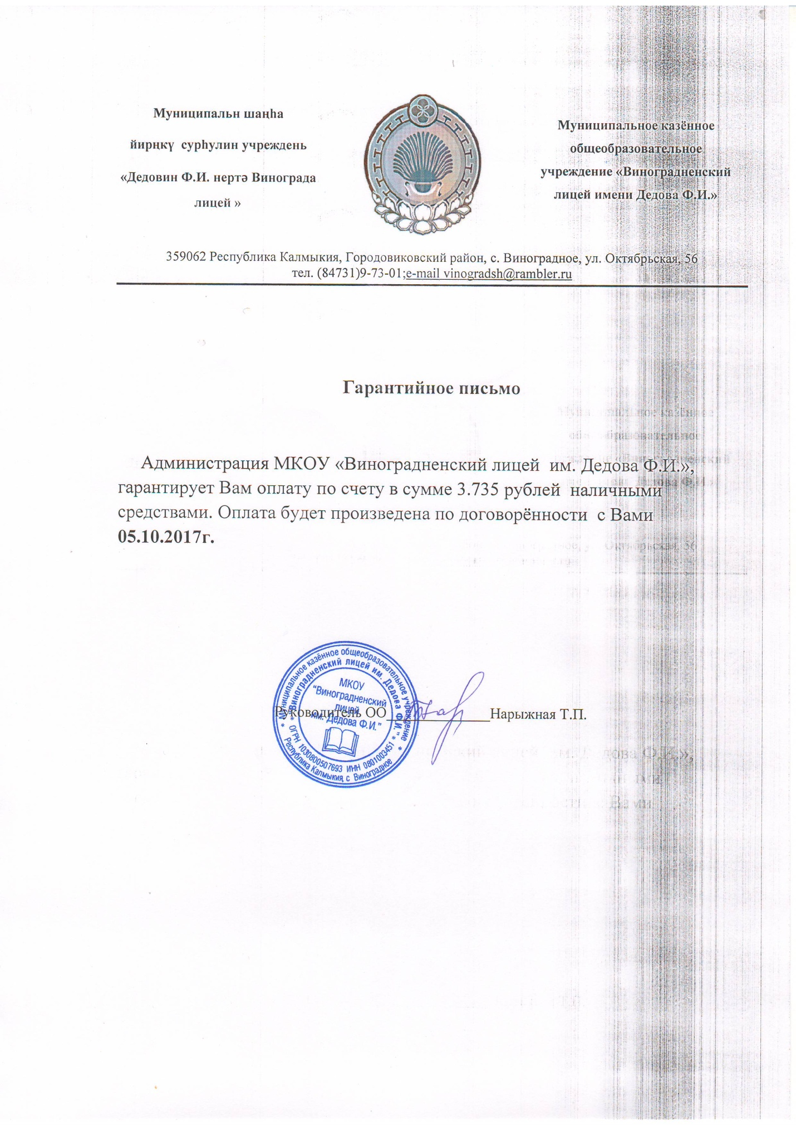

Директор:

Исполнитель: Бембинова Б.Н.., зам дир по НМР, тел. 97-3-01